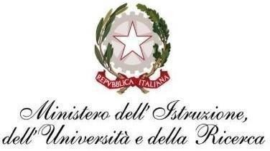
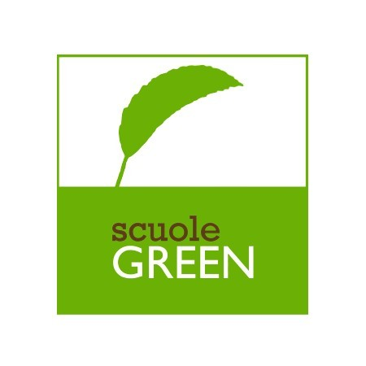
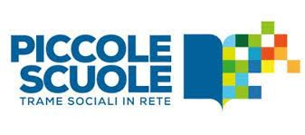
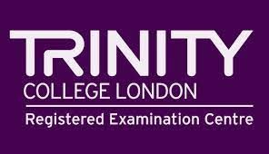
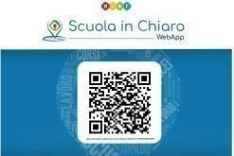
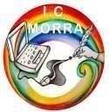
ISTITUTO COMPRENSIVO “ISABELLA MORRA”
Via G. Fortunato,6 – 75029 VALSINNI (MT)
Tel. Segreteria 0835 234507
MTIC83400D@istruzione.it MTIC83400D@pec.istruzione.it
www.icmorra.edu.it / www.icmorra.eu – C.F. 90024330772
Ministero dell’istruzione
e del merito

TABELLA DEI LIBRI DI TESTO PER L’A.S. 2024/2025

Scuola Secondaria di I grado classi _________________________
(Da allegare al Verbale del Collegio dei docenti)
DISCIPLINA | COD. ISBN | AUTORE/I | TITOLO | CASA ED. | Nuova adozione (NA)  Conferma (C) | PREZZO
Totale

I Docenti coordinatori delle classi | Il Dirigente scolastico

